Российская Федерация
Некоммерческое партнерство
Санкт-Петербургский межрегиональный центр
«ОБРАЗОВАНИЕ БЕЗ ГРАНИЦ»
Почтовый адрес: 192284, Санкт-Петербург, а/я 42, тел. (812) 7154325, тел./факс (812) 4383017,
www.olymp.mir-obr.ru e-mail: ru.edu@bk.ru

Исх. № 938 от 26.05.2017  На № от ___________  Об участии в акции Всероссийского музея А.С. Пушкина, приуроченной ко Дню рождения поэта – Пушкинскому дню России. |  |  | МКОУ СШ №1 им. П.И. Николаенко с.Степное Степновского района Ставропольского края  с.Степное  Директору школы  Н.З.САЛАКАЕВОЙ
 | Уважаемая | Назымгуль Заурбековна!

В преддверии Пушкинского дня России – 6 июня 2017 года Всероссийский музей А.С. Пушкина объявляет о начале масштабной акции «ПОЗДРАВЛЕНИЕ ПОЭТУ».
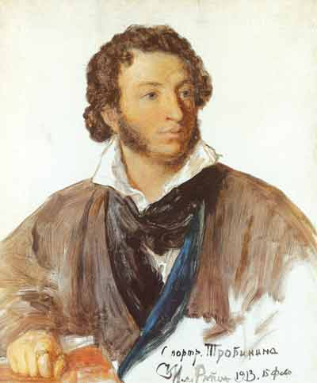
Любите Пушкина, знаете наизусть стихотворение или просто хотите сказать теплые слова в адрес великого поэта — присылайте нам свое поздравление в формате видео, фото или текста. Отмечайте нас ВКонтакте, Facebook, Twittter, Instagram и ставь хэштег акции.
Акция приурочена ко Дню рождения поэта 6 июня. В этот день ваши поздравления будут транслироваться на большом экране во дворе дома на набережной реки Мойки,12 в Санкт-Петербурге.
Нужно сделать фото или записать видео на фоне природы родного края с написанным на листе названием хештега (копировать ниже), указать свой регион (населенный пункт, район, субъект федерации) и прислать в музей до 03 июня 2017г. по адресу: vmp@museumpushkin.ru, mediacenter@museumpushkin.ru
Просим вас принять активное участие лично и пригласить к участию обучающихся в образовательных учреждениях! Просим распространить информацию об акции Всероссийского музея А.С. Пушкина в СМИ, на Интернет-ресурсах и через социальные сети!
ПОДРОБНО ЗДЕСЬ: http://www.museumpushkin.ru/novosti/sdnemrozhdeniyapushkin2017.html
#СДнемРожденияПушкин2017
С уважением,  Директор НП «Санкт-Петербургский межрегиональный центр «Образование без границ» | 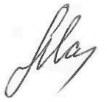 | Л.В.Малюта

